DLA RODZICÓW I DZIECI Z GRUPY III

Czwartek 15.04.2021

1.Rozwiązywanie zagadek

Z wysoka do nas błyska,
wprost nie znosi nudy.
Raz okrągły, jak bułka,
raz, jak rogal chudy. (księżyc)

W dzień ich nie ujrzysz,
chociaż są nad nami.
Można je zobaczyć
nocą i wieczorami. (gwiazdy)

Co to za okrągła planeta,
na której bez wody,
tlenu i słońca
nie byłoby życia. (Ziemia)

Jej długi warkocz złotem błyska,
siostrą jest gwiazd i księżyca.
Rzadko odwiedza nasze niebo.
Niesie wieści. Jakie? To tajemnica. (kometa)

2.Karta pracy
Policz rakiety i zapisz je w okienkach

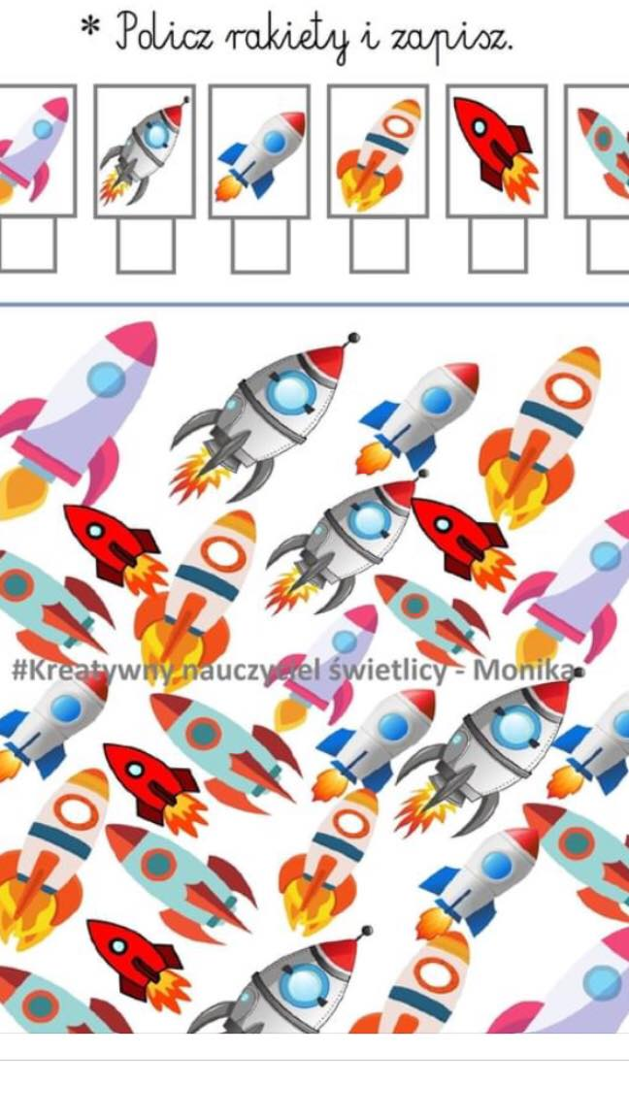
- Zabawy ruchowe

Poranek Słońca. Dzieci poruszają się do muzyki trzymając w dłoniach paski bibuły. Zaczynają, leżąc na dywanie, kiedy muzyka zwalnia, powoli budzą się ze snu, rozciągają, powoli wstają, chodzą w rytm muzyki, machając rękoma, wykonując spirale, ruchy pionowe, poziome, obroty, itp. Następnie dokładają promyki/paski do żółtego koła, które leży na dywanie. Dalej przeskakują przez promyki (dwoma nogami, na jednej nodze).

Dzień i noc. W całym pokoju porozkładane są żółte i granatowe kartki. Żółte symbolizują dzień, granatowe noc. Dzieci poruszają się swobodnie po pokoju przy muzyce, na hasło „dzień” stają na jasnych kartkach, na hasło „noc” na ciemnych kartkach. Po wykonaniu ćwiczenia dzieci zbierają kartki – każdy po jednej i układają je (przeliczając je). Zabawę powtarzamy 6 razy

Zabawa ruchowa. Dzieci ustawione są przed rodzicem. Rodzic wymawia rymowanką (Ene, due, słońce gwiazdy. Przyszedł czas kosmicznej jazdy. Galaktyki już czekają. Gwiazdy z nieba już spadają i na pokład raz, dwa, trzy, dzisiaj wejdziesz ty!). Po wypowiedzeniu rymowanki dziecko przyjmuje różne dziwne pozy. Na hasło „Ziemia kręci się wokół własnej osi” dzieci zaczynają kręcić się wokół własnej osi zwracając uwagę na bezpieczeństwo. I wraz z rodzicem powtarza rymowankę. Zabawę powtarzamy 4 razy

